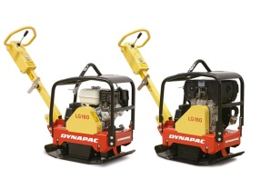



**Handleiding: trilplaat diesel 60 cm. 36 kN**

**Starten motor**

1. Zet de gashendel op half gas.  
2. Draai contactsleutel naar rechts in de bedrijfsstand (laadcontrolelamp brandt, signaalgever klikt).

3. Draai sleutel door totdat de motor loopt.  
4. Zet het gas terug, laat de motor ca. 5 minuten warm lopen.

**Aftrillen van zand / bestrating**  
1. Beweeg de trilplaat in de gewenste richting.  
2. Geef gas met de gashendel.  
3. De trilplaat begint te trillen.

4. Door de “hydraulische hendel” naar voren te duwen “loopt” de trilplaat naar voren toe (2 snelheden).  
5. Door de “hydraulische hendel” naar achter te trekken “loopt” de trilplaat naar achteren (2 snelheden).  
4. Maak rondjes met de trilplaat totdat de gehele oppervlakte afgetrild is.  
5. Herhaal dit tot het gewenste resultaat is behaald.

**Let op: bij te vaak trillen kan de bestrating beschadigen.**

**Stopzetten van de motor**1. Geef gas terug.  
2. Laat de motor ca. 5 minuten stationair draaien.  
3. Zet gashendel op 0.  
4. Draai contact op 0.